Инструкции для АБИС на сайте НГОНБ
Сайт НГОНБ: https://ngonb.ru/

Далее раздел «ПРОФЕССИОНАЛАМ» - «Единая компьютерная сеть НСО» (ссылка на страницу: https://ngonb.ru/prof/eks_nso/).
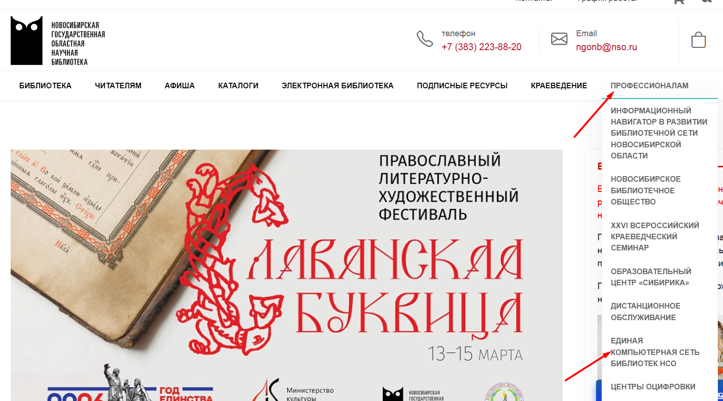

Или сразу ссылка на страницу: «Единая компьютерная сеть НСО»: https://ngonb.ru/prof/eks_nso/
Откроется новая страница, на которой разные разделы, все видео и все инструкции, в зависимости от модуля АБИС .
Переход на инструкции для модуля «Циркуляция» в разделе «Автоматизированная выдача документов в АБИС «OPAC-Global»» (https://ngonb.ru/prof/eks_nso/avtomat-vydacha-dokumentov-v-abis-opac-global/).

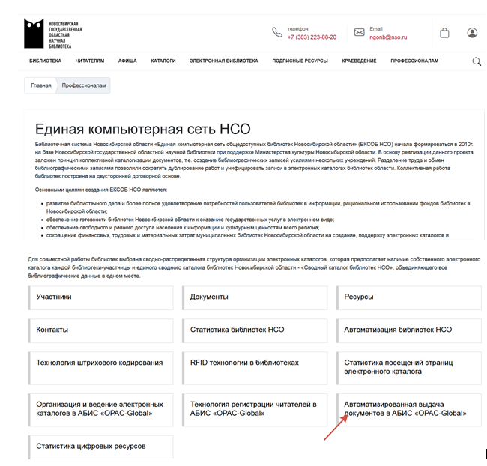
Для модуля «Циркуляция» видео и инструкция или ссылка на инструкцию: https://ngonb.ru/docs/opac/182_instr_2026.pdf:
